Ställa in notisinställningar på laget.se

Via appen
Välj Min profil / Mina uppgifter – sen är det samma instruktion som nedan

Via laptop
Klicka på pilen intill ditt namn högst upp till höger, välj Mina uppgifter

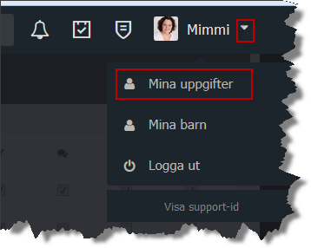

Välj fliken Notisinställningar, där du får upp alla sidor du är medlem på.
Välj för varje sida vilka notiser du vill ha via e-post eller hemsidan. Via hemsida= notiser uppe i sidhuvudet på laget.se
Du kan få notifikationer för nyheter, kommentarer i nyheter/gästbok, matcher samt media (filmer/bilder som laddas upp)

Ex vill du bara få e-post om nyheter tar du bort de övriga alternativen.

